一 逻辑代数表达式
- 转换为标准的“与-或”表达式/“或-与”表达式（表达式唯一）
（1）代数转换法：使用德摩根律和分配律转换为普通“与-或”表达式——使用X=X(Y+反Y)将表达式扩展为最小项。
（2）真值表转换法。
- 逻辑函数化简
（1）代数化简法：当变量个数大于4的情况下，该方法更好。使用的定理：
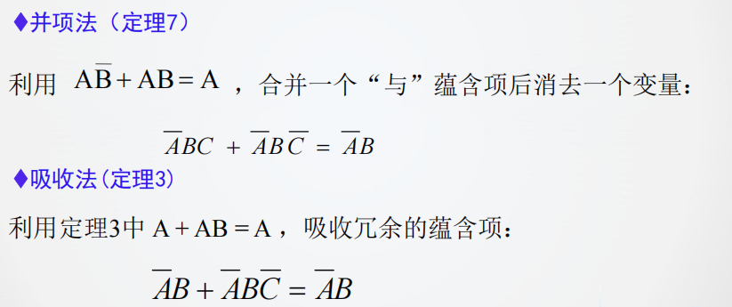
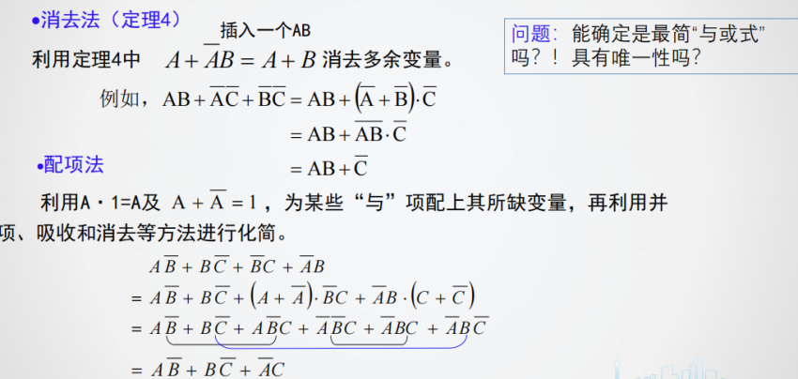
对“或-与”表达式化简可以采用两次对偶，先求出与或再化简再或与
（2）卡诺图化简法：圈的边长是2的正整数次幂

二 二进制编码
- BCD码：十进制的每一位和4位二进制编码相对应
8421编码：
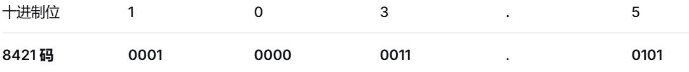
2421编码：
余3码：
在8421码基础上，每位十进制数加上0011(2)得到，按位取反可得对9补数.
- 格雷码
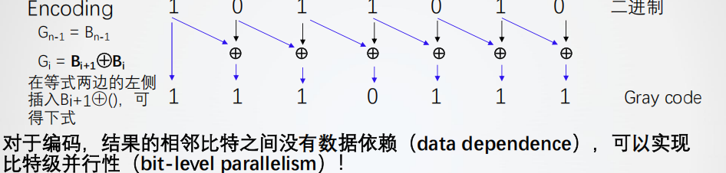
- 校验码
- 奇偶校验：
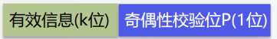
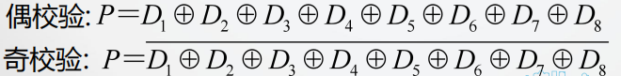
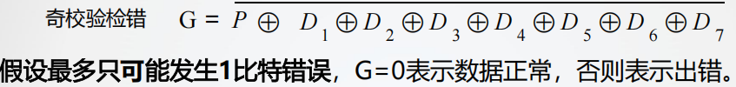
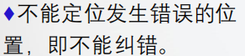
- 海明校验：
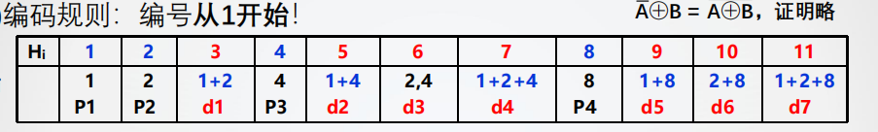
校验位P在2的整数次方的位置上，即H1，H2，H4，H8...
Hj位的数据被编号和为j 的校验位P所校验
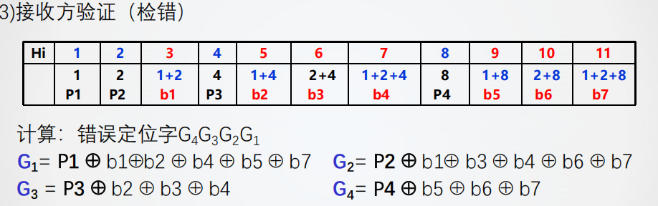
当G1G2G3G4 = 0000时代表无错，如果不是就代表出错。
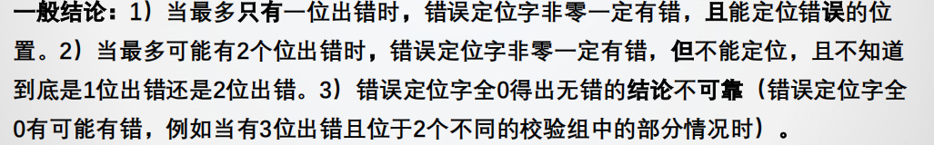
最后加一位全局偶校验位，当校验位为1，G非0表示1位出错。校验位为0，G非0 2位错。
- CRC校验
模2运算法则：按位异或运算；余数首位为1商1，首位为0商0；当余数位数小于除数位数时，该余数时最后的余数。
生成多项式G(X)：最高位最低位都为1，长度为r+1
C(x)=xn+cn−1​xn−1+⋯+c1​x+1，最高幂次是校验码的位数，每个幂次的系数合起来就是生成多项式。
电路中根据参与异或门的输出确定生成多项式
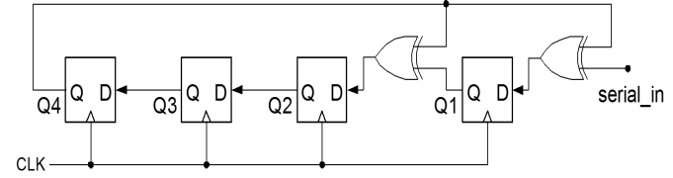多项式：10011
生成校验码的步骤：1）计算r，选择一个生成多项式 2）设校验信息r位为0，按模2运算法则除以生成多项式，最终的余数替换校验信息即可。
检错：对得到的编码用同样的G(X)进行模2除运算，如果余数全是0说明传输没有错误。
CRC编码当只有1位出错，能根据余数定位错误位置，需要自行建立余数和错误位置的映射关系；当有2位同时发生错误，能判断出错了，但不能找到错误位置；当有3位及以上出错，不能检出所有多位出错情况。

三 浮点数表示
- IEEE 754格式的浮点数
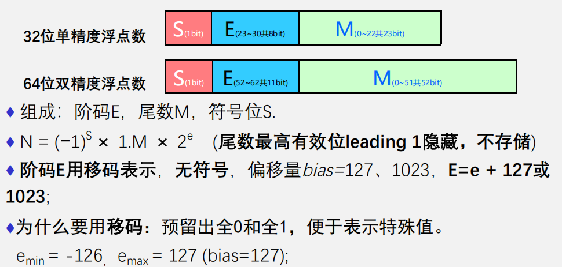
规格化的32位单精度浮点数最小值：E=1，M=0，e=-126 结果为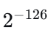
非规格化的32位单精度浮点数最小值：E=0，M=00...01，e=-126，此时尾数最高有效位变化为0，结果是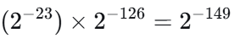
尾数是小数的原码表示，是在小数的末尾补0凑齐位数。
- 浮点数求加法或者减法
（1）PPT中的表示
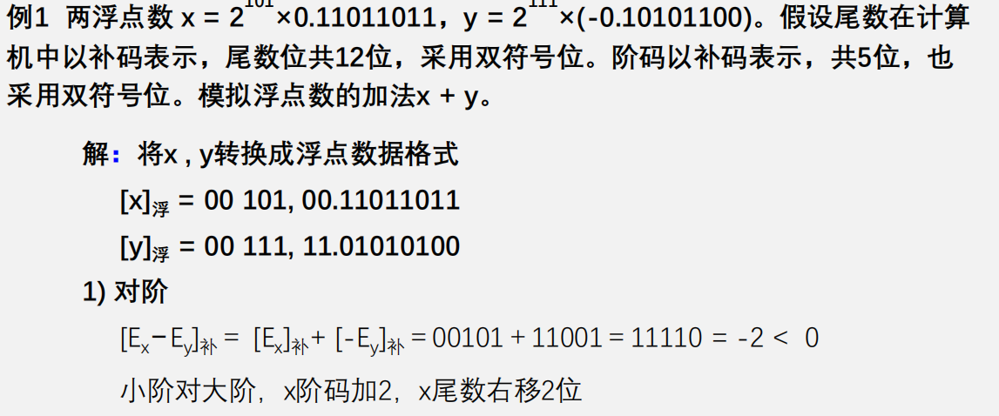
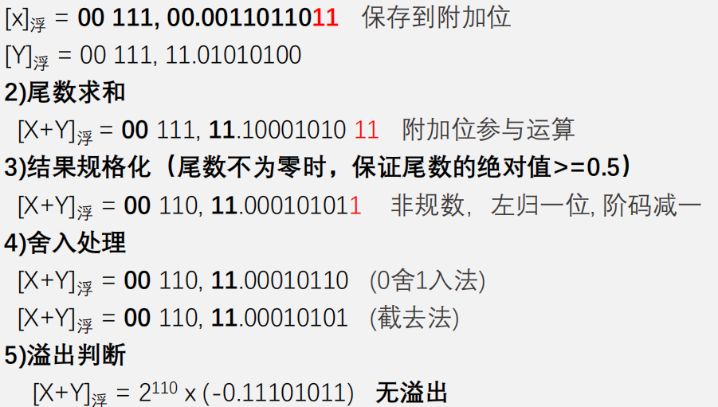
溢出判断是通过阶码的符号位来判断的
- IEEE 754格式
此时尾数是原码，因此减法运算是大减小，通过阶码是否超出范围来判断的。

四 组合逻辑电路分析
- 组合逻辑电路时序
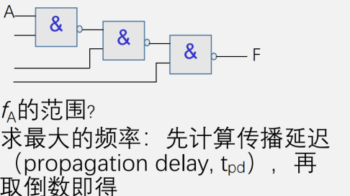
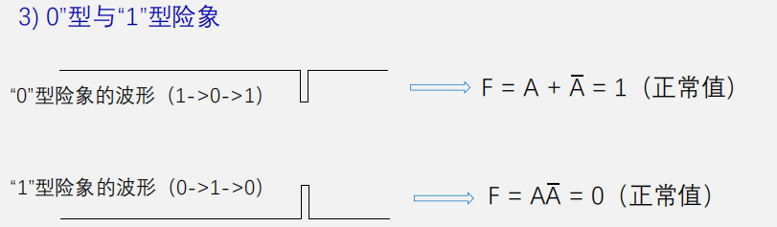
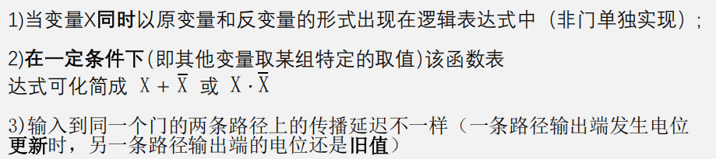

- 编码器和译码器
普通编码器和优先级编码器
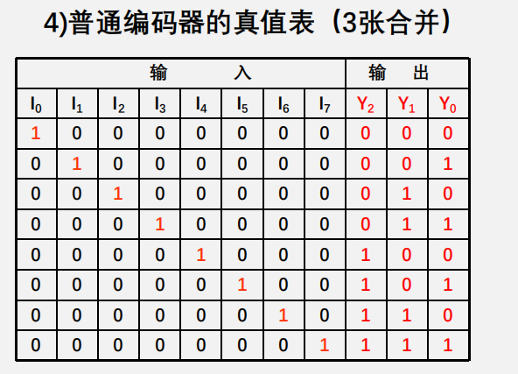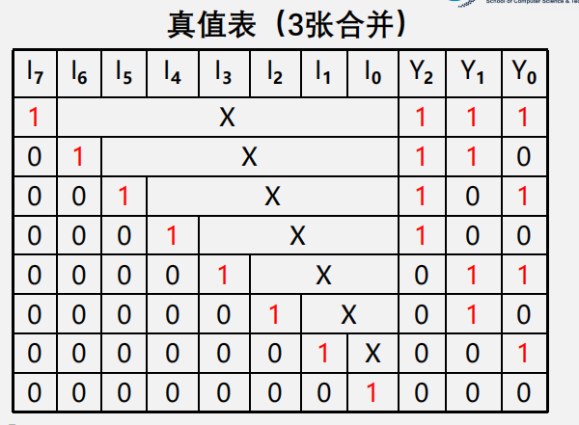
译码器组合逻辑设计
